SCHELL Betätigungsknopf Thermostat VITUS, chrom

SCHELL

Eigenschaften

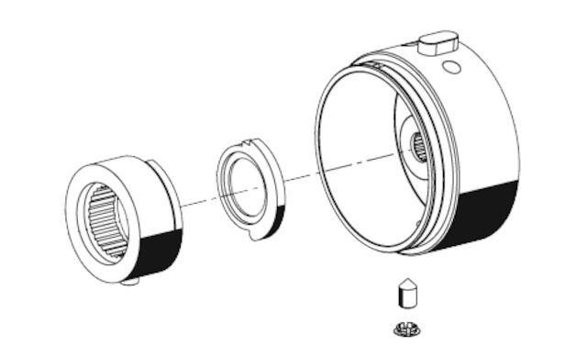

GTIN:

4021163159981

HAN:

231030699

Ausführung

Drehknopf

Oberfläche

verchromt

Werkstoff

Messing

Grundfarbe

silber

Temperaturanzeige

Rot/ Blau

Produktserie

VITUS